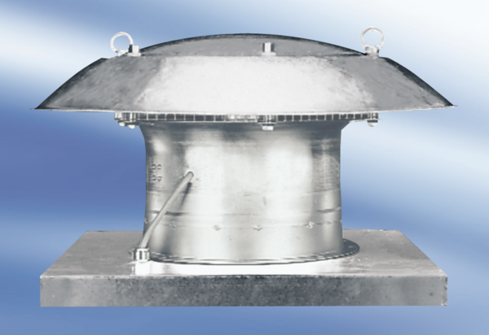Tourelle d'extraction hélicoïde DZD40-4AUnité de conditionnement : 1 pièceGamme:
Numéro de référence : 0087.0422Fabricant : MAICO

